Пожарная безопасность в отопительный сезон
Перед началом отопительного сезона в частном жилом секторе нужно проверить исправность печи и дымохода, отремонтировать и вычистить сажу, заделать трещины глиняно-песчаным раствором, побелить дымовую трубу на чердаке и крыше. Следует не реже одного раза в три месяца очищать от скопления сажи дымоходы печей.
При эксплуатации печного отопления запрещается: оставлять без присмотра топящиеся печи, а также поручать надзор за ними малолетним детям; располагать топливо, другие горючие вещества и материалы на предтопочном листе; топить углем, коксом и газом печи, не предназначенные для этих видов топлива.
Распространенная причина пожаров как частном жилом секторе, так и в квартире – нарушение правил пожарной безопасности при эксплуатации бытовых электронагревательных приборов.
С наступлением осени жители начинают активно использовать обогревательные приборы. При покупке нового электрообогревателя необходимо обращать внимание не только на привлекательность цены, но и на технические аспекты приобретения, такие как, наличие термозащиты, соответствие мощности прибора и допустимой нагрузки к имеющейся у вас электросети. И, для того, чтобы электрообогреватель не превратился в опасность, стоить следовать несложным правилам безопасности:
- используйте обогреватели только заводского производства;
- внимательно читайте инструкцию по эксплуатации;
- устанавливайте электрообогреватель в безопасном месте;
- следите за состоянием отопительного прибора;
- не оставляйте включенным электрообогреватель на ночь и в ваше отсутствие;
- не прикасайтесь к прибору мокрыми руками;
- не позволяйте детям играть с обогревательными устройствами.

В случае пожара или запаха дыма звоните по телефону
«01», «101» или «112».

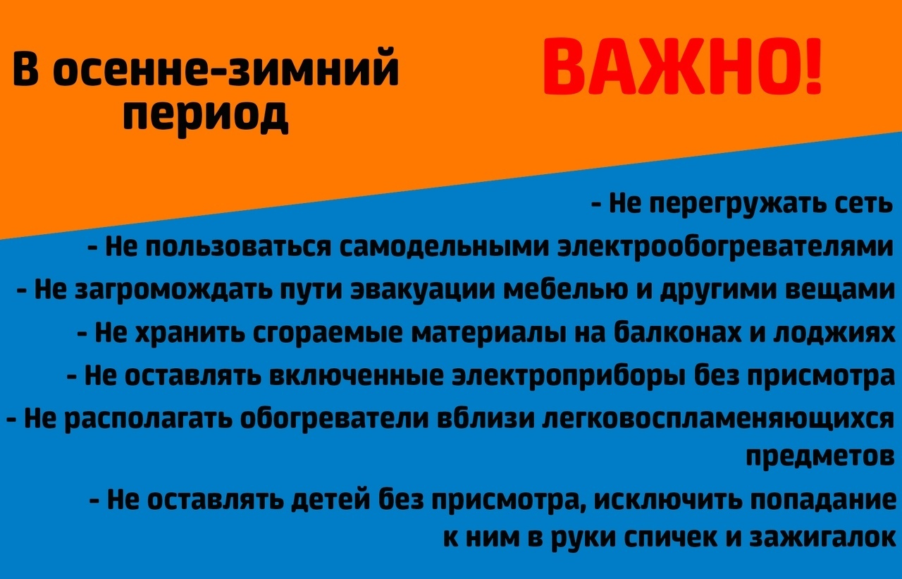

Отдел надзорной деятельности и профилактической работы Киришского района Киришское отделение ЛОО Всероссийского добровольного пожарного общества

